Ordine degli Psicologi della Toscana
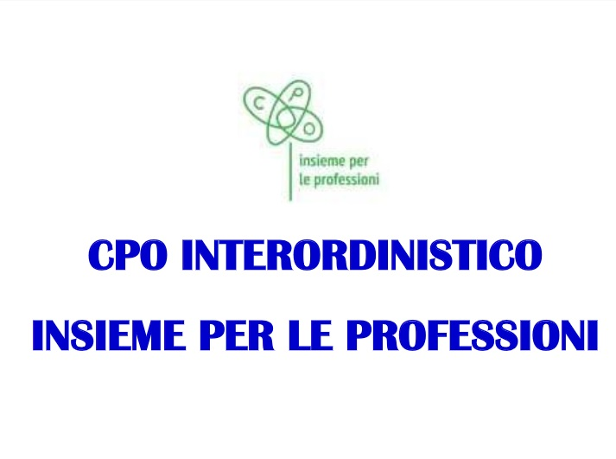
Cara Collega e caro Collega,

i Comitati Pari Opportunità di vari Ordini Professionali di Firenze e della Toscana, tra cui il nostro, hanno indetto un concorso per idee e progetti sul tema delle Conciliazione Vita - Lavoro & Salute, quali ad esempio conciliazione lavoro e genitorialità, conciliazione lavoro e cura degli anziani, conciliazione lavoro e tempo libero. Il concorso è rivolto agli iscritti ai vari Albi degli ordini promotori: singoli, gruppi anche interprofessionali, studi associati, ecc.
Lo scopo del Concorso è favorire una maggiore partecipazione e sensibilizzazione al tema delle Pari Opportunità nella ferma convinzione che l’inclusione di idee possa favorire la diffusione della cultura delle pari opportunità come diritto fondamentale di ogni individuo.

E’ possibile partecipare iscrivendosi entro e non oltre il 20 maggio 2019:
- presentando l’idea progettuale, corredata da una relazione descrittiva, dalla scheda progetto allegata nonché da eventuali altri documenti ritenuti opportuni per meglio comprendere il progetto;
- compilando la “scheda progetto” che si allega e trasmettendo la stessa a mezzo mail all'indirizzo cpo@ordineavvocatifirenze.eu o mediante deposito cartaceo presso la Segreteria di ogni Ordine promotore.

Giuria e Criteri di premiazione
La Giuria valuterà le idee progettuali effettuando una selezione di 3 progetti. La Giuria si riserva la possibilità di convocare i partecipanti al concorso per avere delle delucidazioni in merito al progetto presentato.
I criteri di scelta dei progetti saranno regolati da un sistema di parametri qualitativi e quantitativi:
1) la corrispondenza di ogni proposta /progetto con le finalità del bando;
2) la sostenibilità economica;
3) l’impatto sociale;
4) la rilevanza culturale del progetto;
5) i tempi di attuazione e di applicazione del progetto.

Premi ed utilizzo dei progetti
Al primo classificato sarà assegnato un premio pari ad Euro 2.000,00 (Duemila/00). I tre progetti selezionati verranno divulgati attraverso vari siti di riferimento.

Si invita a leggere il bando completo e a scaricare le schede di iscrizione e progetto al seguente link.

Si ricorda che verranno accettate le iscrizioni pervenute entro il 20 maggio 2019 all’indirizzo di posta elettronica cpo@ordineavvocatifirenze.eu.

Cari saluti
Lauro Mengheri
Presidente
Ordine degli Psicologi della Toscana
Via Panciatichi 38/5 - 50127 Firenze (FI)
Tel: 055-416.515 | Fax: 055-414.360
Email: mail@psicologia.toscana.it | PEC: psicologi.toscana@pec.aruba.it

Cancella iscrizione | Invia a un amico
Ricevi questa email perché ti sei registrato sul nostro sito e hai dato il consenso a ricevere comunicazioni email da parte nostra.
ORDINE DEGLI PSICOLOGI DELLA TOSCANA, PANCIATICHI 38/5, FIRENZE, 50127 FI IT
www.ordinepsicologitoscana.it - Tel: 055-416.515

